Académie de Besançon Bac Pro

Travaux Pratiques de Chimie
Dosage conductimétrique d'un sérum physiologique

NOM : …………………………… Prénom : ………………………………… Classe : ……………

🔬 Problématique
— Emma : « Tu as remarqué qu'on trouve du sérum physiologique en pharmacie et même au supermarché ? C'est marqué "chlorure de sodium 0,9%" sur l'emballage… » — Lucas : « Oui, c'est de l'eau salée très précise ! La concentration doit être exacte pour être compatible avec le corps humain. » — Emma : « Mais comment peut-on vérifier que la concentration est bien celle indiquée ? »
Comment déterminer expérimentalement la concentration en ions d'une solution aqueuse par un dosage conductimétrique ?

Réaliser des analyses physicochimiques
Capacités | Connaissances
Déterminer expérimentalement une quantité de matière par un titrage (suivi par conductimétrie). Tracer une courbe d'étalonnage et l'exploiter pour déterminer une concentration inconnue. | La conductivité d'une solution ionique dépend de la concentration et de la nature des ions. Plus la solution est concentrée en ions, plus sa conductivité est élevée.

Objectifs :

- Tracer la courbe d’étalonnage d’une cellule conductimétrique pour des solutions de chlorure de sodium
- Déterminer la concentration d’une solution inconnue de chlorure de sodium.

Le sérum physiologique est une solution de chlorure de sodium (NaCl) à 0,90 %. On le trouve en pharmacie sous forme d'unidoses de 5 mL. Pour réaliser nos mesures, nous allons diluer cette solution d'un facteur 10. | 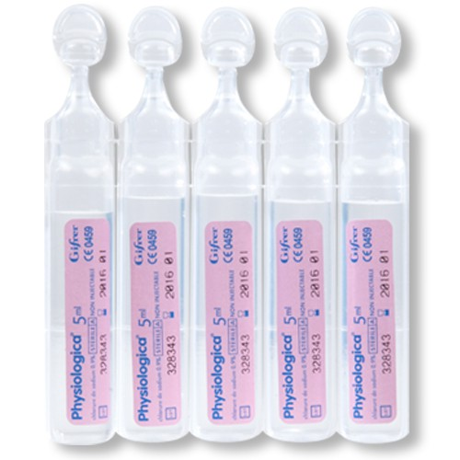

1er partie : Préparation de la solution de sérum physiologique

- Prélever 10 mL de sérum physiologique à l'aide d'une pipette jaugée et les verser dans la fiole jaugée de 100 mL.
- Compléter avec de l'eau distillée jusqu'au trait de jauge.
- Agiter doucement la fiole, puis verser le contenu dans un bécher étiqueté « sérum physiologique dilué ».

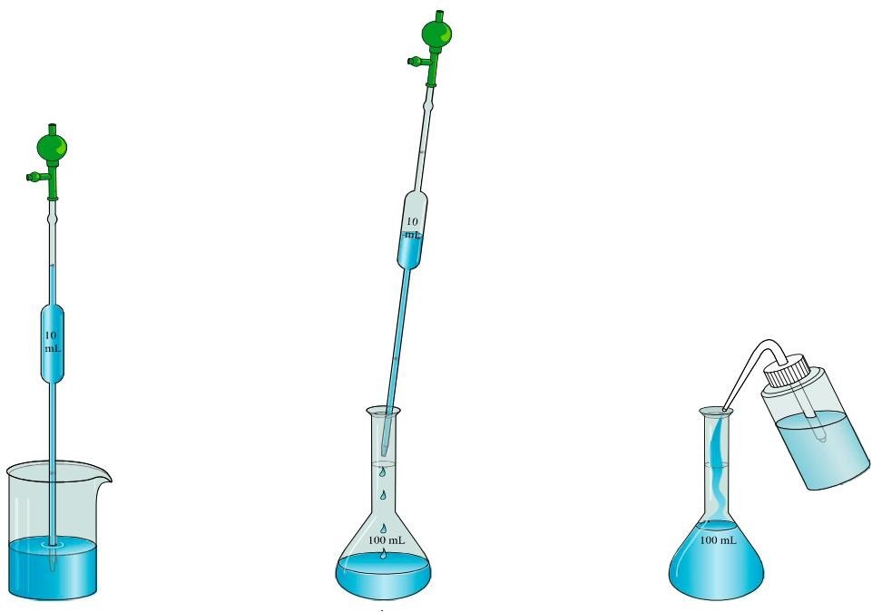
Schéma du protocole de dilution : prélèvement à la pipette jaugée, introduction dans la fiole jaugée, complétion à l'eau distillée.
1.1 Quel est le facteur de dilution réalisé ? Expliquer.

1.2 Donner la concentration molaire théorique du sérum physiologique commercial, sachant que M(NaCl) = 58,5 g/mol.
On rappelle : M(Na) = 23 g/mol M(Cl) = 35,5 g/mol

2ème partie : Mesure des conductivités

2.1 Précautions

⚠ SÉCURITÉ
La cellule conductimétrique est fragile. Ne jamais la laisser à sec — toujours la rincer à l'eau distillée entre deux mesures. Manipuler avec soin et éviter tout choc mécanique.

2.2 Connexion et paramétrage — Console ExAO

- Enficher l'adaptateur conductimétrie en voie 1 de la console ExAO.
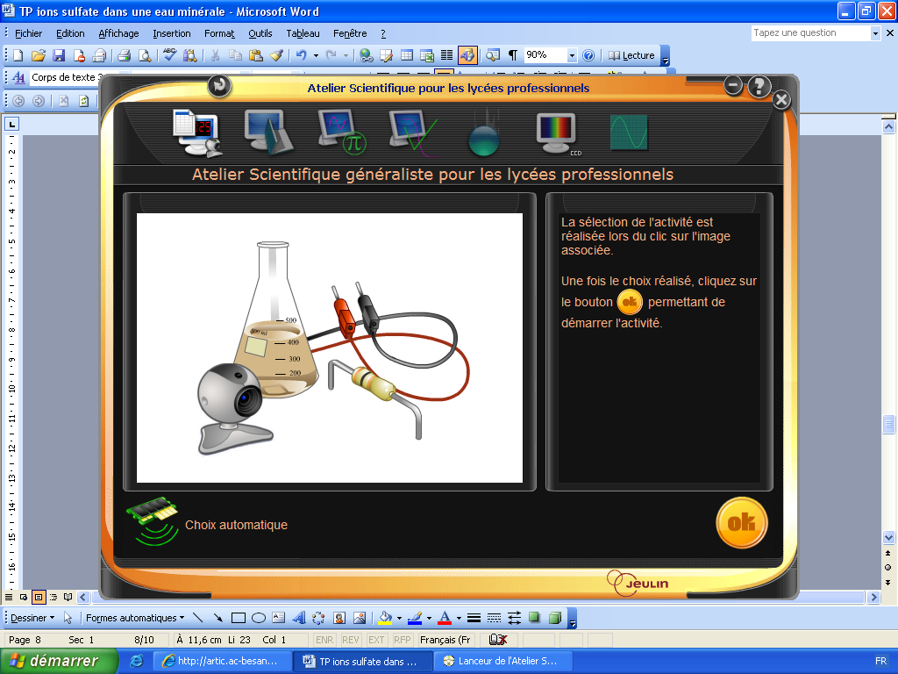
- Enficher la sonde conductimétrique dans l'adaptateur et la plonger dans la solution la moins concentrée : C₆ = 0,5×10⁻³ mol/L.

Écran de lancement de l'Atelier Scientifique pour les lycées professionnels.
- Lancer le logiciel : Atelier Scientifique. Cliquer sur Atelier scientifique généraliste puis OK.
Cliquer sur l'icône  pour afficher la fenêtre de paramétrage de l'acquisition.

À l'aide de la souris, faire glisser l'adaptateur conductimètre sur l'axe des ordonnées. | À l'aide de la souris, faire glisser le clavier sur l'axe des abscisses.
  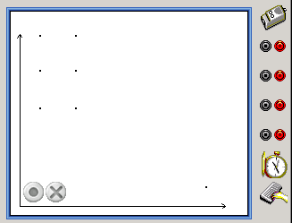 | 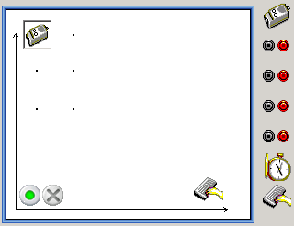

Nous allons choisir les calibres et les limites maximales affichées sur le repère, ainsi que le type de validation (acquisition manuelle).

Adaptateur conductimètre | Acquisition manuelle
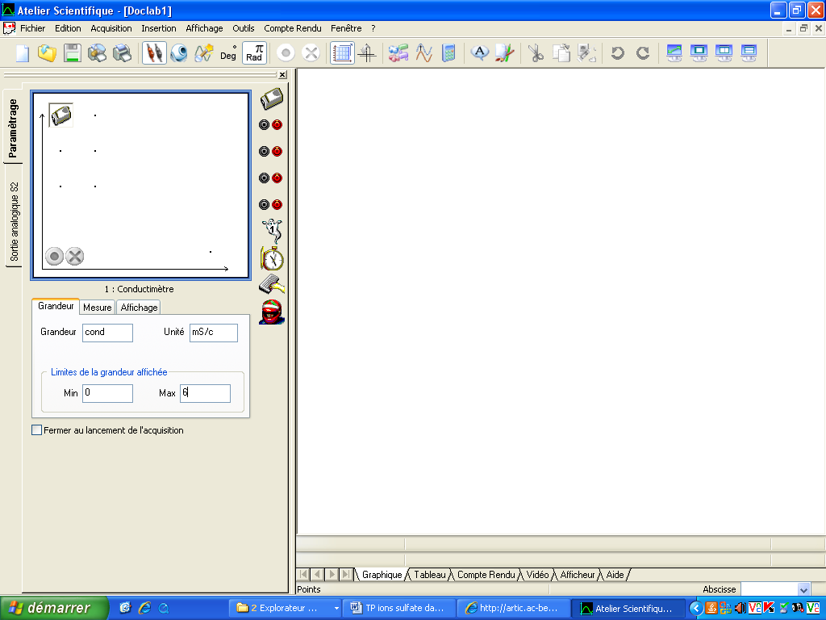 | 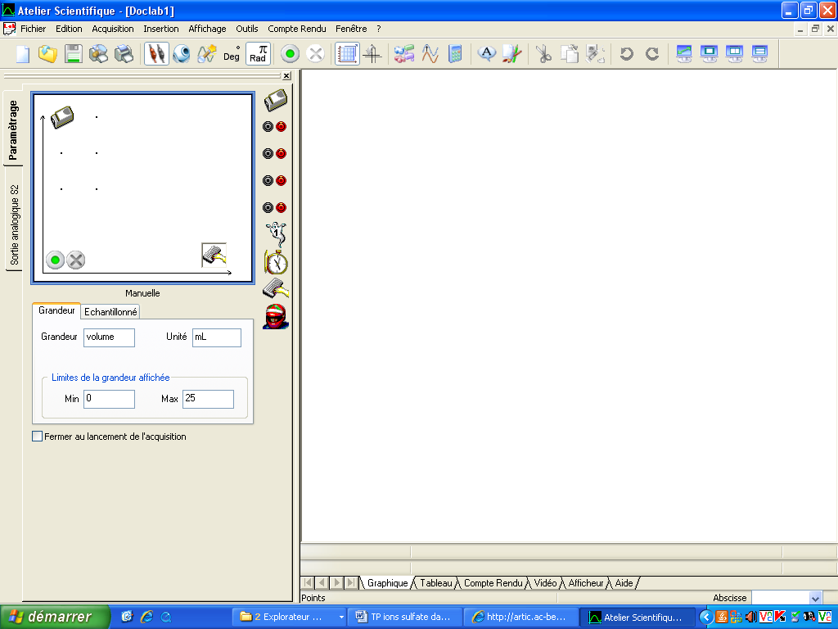
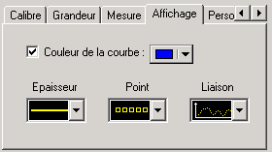

Choix de la couleur et de la forme des points :

2.3 Acquisition des mesures

- Lancer l'acquisition en cliquant sur le voyant vert .
- Saisir la valeur de la concentration et cliquer sur OK suivant (le point se positionne sur le graphe en fonction de la concentration).
- Refaire les mêmes manipulations pour chacune des solutions, en allant de la moins concentrée à la plus concentrée. Attendre que la mesure se stabilise à chaque manipulation.
Pour arrêter l'acquisition, cliquer sur l'icône (ou menu Acquisition → Arrêter l'acquisition).

👋 | Appel 1 :  Faire vérifier la courbe obtenue

2.4 Mesure de la conductivité du sérum dilué

- Relancer l'acquisition.
- Rincer la sonde à l'eau distillée, puis la plonger dans la solution de sérum physiologique dilué.
- Lire et noter la valeur de conductivité affichée.

2.1 Quel est le rôle de la courbe d'étalonnage ?

2.2 Relever la valeur de conductivité du sérum physiologique dilué :

σ (sérum dilué) = …………………… mS/cm

👋 | Appel 2 :  Faire vérifier votre résultat

3ème partie : Exploitation des résultats

3.1 Exploitation graphique

- À l'aide du logiciel, tracer la droite d'étalonnage (régression linéaire) représentant σ en fonction de C.
- Placer le point correspondant à la conductivité du sérum dilué sur la courbe.
- Lire graphiquement la concentration correspondante C (sérum dilué) et imprimer la courbe.

- Reporter la valeur lue graphiquement : C (sérum dilué) = …………………… mmol/L
3.2 Calculs

3.2 En déduire la concentration de la solution commerciale, sachant qu'elle avait été diluée 10 fois

C (sérum) = …………………… mmol/L = …………………… mol/L

3.3 Calculer la concentration massique du sérum physiologique :

Cₘ = C (sérum) × M(NaCl) avec M(Na) = 23 g/mol et M(Cl) = 35,5 g/mol

Cₘ =

3.4 Comparer la valeur obtenue avec les indications portées sur l'étiquette (0,9 %). Calculer l'écart relatif puis conclure.

👋 | Appel 3:  Faire vérifier le rangement du poste de travail

📎 Annexe — Exemple de résultats

Tableau des conductivités mesurées pour les solutions étalons :
C (mmol/L) | 0,5 | 1 | 2,5 | 5 | 10 | 25
σ (mS/cm) | 0,89 | 0,93 | 1,05 | 1,36 | 1,92 | 3,45

Sérum physiologique dilué : σ = 2,35 mS/cm → C (sérum dilué) = 14,5 mmol/L

📋 Fiche Professeur

🧪 Fiche matériel

Conductimétrie : conductimètre + sonde OR adaptateur conductimètre + console ExAO
Verrerie : pipette jaugée 10 mL + propipette, fiole jaugée 100 mL, béchers 100 mL (×8), pissette eau distillée
Divers : étiquettes béchers, papier absorbant

🧴 Produits

Solutions de NaCl (50 mL de chaque) :
C₀ = 5×10⁻² mol/L,
C₁ = 2,5×10⁻² mol/L,
C₂ = 1,0×10⁻² mol/L
C₃ = 5,0×10⁻³ mol/L,
C₄ = 2,5×10⁻³ mol/L,
C₅ = 1,0×10⁻³ mol/L,
C₆ = 0,5×10⁻³ mol/L
Sérum physiologique (chlorure de sodium 0,9 %)

✅ Éléments de réponse

  - Facteur de dilution :
On prélève 10 mL qu'on complète à 100 mL → facteur de dilution = 10.

  - Concentration théorique : C = 9 g/L ÷ 58,5 g/mol = 0,0154 mol/L ≈ 15,4 mmol/L.

2.1 Rôle de la courbe d'étalonnage : Elle permet d'établir la relation σ = f(C) pour des solutions de NaCl connues, afin d'en déduire la concentration d'une solution inconnue.

3.2 Concentration du sérum commercial : C = 14,5 × 10 = 145 mmol/L = 0,145 mol/L.

3.3 Concentration massique : Cm = 0,145 × 58,5 ≈ 8,5 g/L (soit 0,85 %). Écart par rapport à 0,9 % ≈ 5 %.

